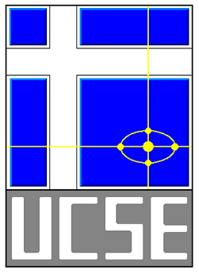

**UNIVERSIDAD CATÓLICA DE SANTIAGO DEL ESTERO**

Departamento Académico Rafaela

RED DE MÉRIDA

Carrera: Ing. en Informática

Materia: Información y comunicación

Profesor: Jorge Duarte, Gonzalo Pérez

Fecha: 18/06/2015

Alumno: Giorgina Castagno, Miguel Delpuppo, Camila Kopech, Wendy Sclerandi.

**INDICE PÁGINA**

1) Principales características de la población 3

2) Características del terreno 3

3) RedULA 3

4) Estructura física 4

5) Espectro esparcido 5

6) Fenómeno de la radiocomunicación 5

7) Estructura de la red 6

8) Conclusión 8

Bibliografía 10

**1) PRINCIPALES CARACTERÍSTICAS DE LA POBLACIÓN**

En la ciudad de Mérida, la Universidad de Los Andes (ULA), que yace al pie de la montaña más alta, instaló la primera red de computación académica en 1989, la cual ha crecido para albergar un cable de fibra óptica de 26 km sobre el cual se han tendido tanto redes TDM como ATM. No obstante, muchos lugares de la ciudad y pueblos aledaños, quedan fuera del alcance de la fibra óptica.

Se han hecho esfuerzos desde el comienzo para desarrollar acceso inalámbrico para la red universitaria “RedULA”. El primer intento aprovechó las redes de paquetes existentes operados por radioaficionados quienes tenían una pasarela con una estación HF (High Frequency) operando a 300 bps para contactos internacionales, y varias estaciones VHF (Very High Frequency) conectadas a 1200 bps que interconectaban el país.

**2) CARACTERÍSTICAS DEL TERRENO**

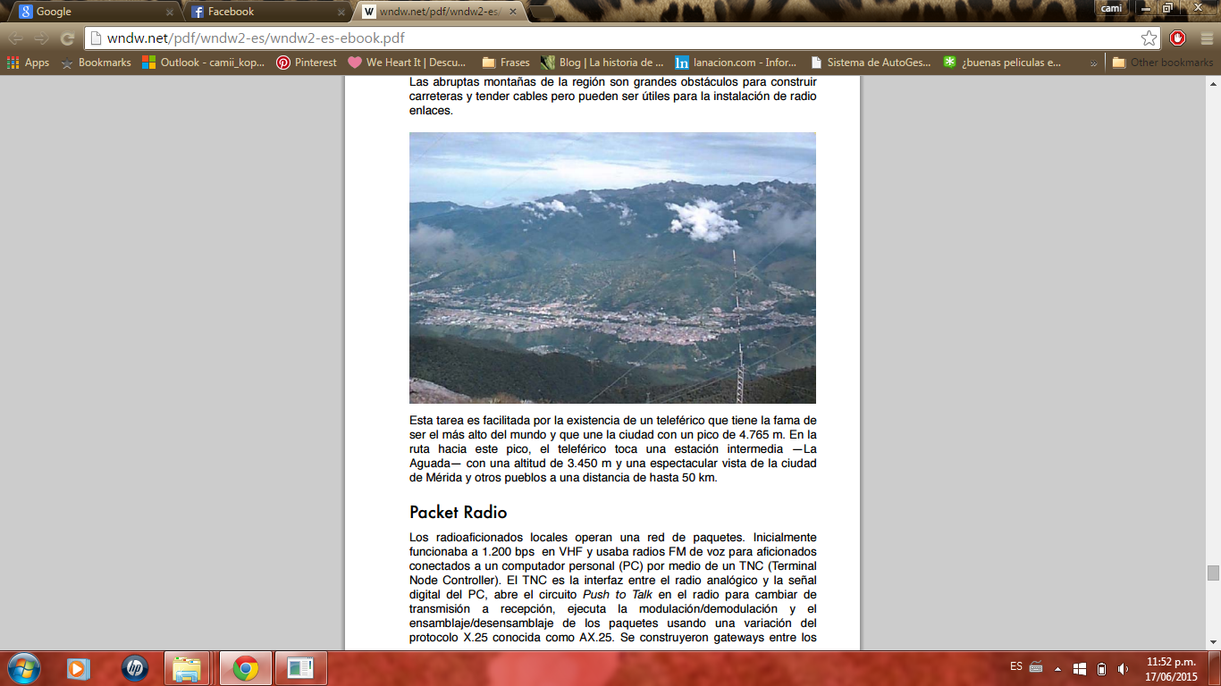La ciudad se encuentra en una meseta de unos 1.600 m. A sus alrededores posee abruptas montañas de la región que son grandes obstáculos para construir carreteras y tender cables pero pueden ser útiles para la instalación de radioenlaces gracias al teleférico más alto del mundo que une la ciudad con un pico de 4765 m.

**3) RedULA**

A pesar de que en el caso estudiado no se menciona una organización específica encargada de la instalación de la red en cuestión, existe una institución fundamental, la Universidad de Los Andes, que detectó la necesidad de una red de transmisión e implementó la "RedULA"

Es la red académica más antigua de Venezuela. Gracias al mantenimiento ininterrumpido y la aplicación progresiva y actualizada de recursos tecnológicos, la RedULA pone a disposición de la comunidad universitaria los servicios básicos de suministro de Internet, así como todo lo relativo a la seguridad de los datos que por ella viajan. Con esta infraestructura, que funciona las 24 horas y los 365 días del año, la Universidad de Los Andes promueve el acceso y construcción de información y conocimiento a través de Internet.

**4) ESTRUCTURA FÍSICA**

Con financiamiento de Fundacite, se implementó un sistema de prueba en Mérida, con la estación base situada justo encima de la estación del teleférico, La Aguada, a una altura de 3450 m.

Inicialmente, se instalaron sólo 5 sectores, cada uno con un ancho de haz de 16 grados.

• El primer sitio estaba en el sector 1, en las instalaciones de Fundacite, donde un sistema satelital proporcionaba acceso a Internet.

• El sector 2 daba servicio al Palacio de Gobierno.

• El sector 3, a FUNDEM, una organización de prevención de desastres del gobierno local.

• El sector 4 daba servicio a un centro penitenciario cerca de la población de Lagunillas, a unos 35 km de Mérida.

• El sector 5 transmitía a una repetidora en la cima de una montaña cerca del pueblo de La Trampa, a 40 km de La Aguada. Desde La Trampa, otro enlace de 41 km extendía la red hasta la Casa de Ciencia de Tovar.

En esta red no se implementaron antenas de alta ganancia para la banda de 2,4 GHz debido a que escasean y los costos de importación son altos. En lugar de esto, se reciclaron reflectores parabólicos, reemplazándole el alimentador por uno de 2.4 GHz.

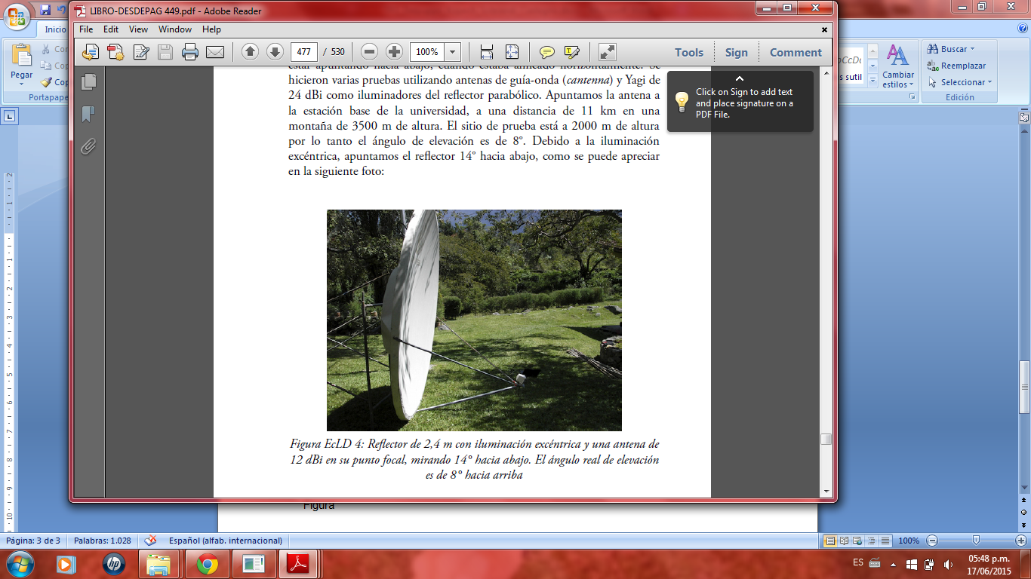

El éxito de esta prueba estimuló al gobierno local en la búsqueda de los fondos necesarios para la instalación de un sistema completo de acceso a Internet de alta velocidad para 3 hospitales, 6 centros educativos, 4 institutos de investigación, 2 diarios, 1 estación de TV, 1 biblioteca pública, y 20 instituciones sociales y gubernamentales compartiendo información y acceso a Internet. Además se planeó la conexión de 400 sitios a una velocidad 10Mbps full dúplex.

**5) ESPECTRO ESPARCIDO**

Esta técnica utiliza señales de baja potencia expandiendo el espectro hasta abarcar el ancho de banda asignado, permitiendo así que un número de usuarios compartan el medio a través de la utilización de códigos diferentes para cada suscriptor.

Hay dos maneras de lograr esto: Espectro esparcido de secuencia directa (DSSS) y espectro esparcido de salto de frecuencia (FHSS).

• En DSSS, la información que se va a transmitir se multiplica digitalmente por una secuencia de alta frecuencia, aumentando, el ancho de banda de transmisión. A pesar de que esto pueda parecer un desperdicio de ancho de banda, el sistema de recuperación es tan eficiente que puede descodificar señales muy débiles permitiéndoles a varias estaciones el uso simultáneo del mismo espectro.

• En FHSS, el transmisor está constantemente cambiando la frecuencia de la portadora dentro del ancho de banda asignado, de acuerdo con un código específico. El receptor debe conocer este código para rastrear la frecuencia de la portadora.

Ambas técnicas, intercambian potencia por ancho de banda, permitiendo que muchas estaciones compartan una cierta porción del espectro.

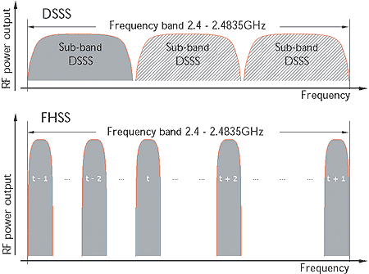

**6) FENÓMENO DE LA RADIOCOMUNICACIÓN**

La radiocomunicación es una forma de telecomunicación que se realiza a través de ondas de radio, caracterizadas por el movimiento de los campos eléctricos y magnéticos. La comunicación se realiza a través del espectro radioeléctrico cuyas propiedades son diversas dependiendo de su bandas de frecuencia. Así tenemos bandas conocidas como baja frecuencia, media frecuencia, alta frecuencia, muy alta frecuencia, ultra alta frecuencia, etc. En cada una de ellas, el comportamiento de las ondas es diferente.

SISTEMAS DE TRANSMISION:

- Amplitud modulada

En el sistema de modulación de amplitud (AM), la señal (de baja frecuencia) se superpone a la amplitud de ondas de alta frecuencia, esto se logra multiplicando las señales.

[](https://commons.wikimedia.org/wiki/File:Amfm3-en-de.gif)La banda de radiofrecuencias está comprendida entre los 535 a 1.705 kHz en la que transmiten las emisoras de radio nacionales para transmitir su programación a varias ciudades y/o regiones de un país.

- Frecuencia modulada

En el sistema de frecuencia modulada (FM), la amplitud de la onda portadora se mantiene constante, pero la frecuencia varía según la cadencia de las señales moduladoras. Este sistema permite eliminar parásitos e interferencias, y reproduce el sonido con mayor fidelidad.

La banda de radiofrecuencias está comprendida entre los 88.000 a 108.000 kHz en la que transmiten las emisoras de radio locales para transmitir su programación a una ciudad.

- Sistema SW

La Onda Corta, también conocida como shortwave (SW), es una frecuencia que se propagan en línea recta, rebotan a distintas alturas (cuanto más alta la frecuencia a mayor altura) de la ionosfera (con variaciones según la estación del año y la hora del día), lo que permite que las señales alcancen puntos lejanos e incluso den la vuelta al planeta.

La banda de radiofrecuencias está comprendida entre los 2.300 y los 29.999 kHz en la que transmiten, entre otras, las emisoras de radio internacionales para transmitir su programación al mundo.

**7) ESTRUCTURA DE LA RED**

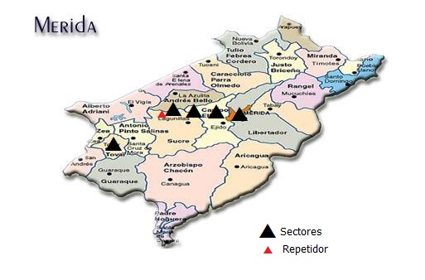**7-a) Mapa de posiciones**

**7-b) Dispositivos necesarios para la red satelital**

- Módem (externo o en tarjeta PCI) para satélite (DVB-S)

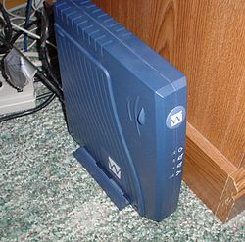Es el dispositivo que convierte las señales digitales en analógicas (modulación) y viceversa (demodulación). Existen dos tipos de módems para la conexión, en función de la conexión a Internet:

. Los módems *unidireccionales (unimódem)* sólo pueden recibir datos, por lo que sólo cuentan con un canal de entrada. Para enviar y recibir datos desde Internet se necesita además una conexión terrestre (telefónica o por cable).

. Los módems *bidireccionales (bimódem)*, en cambio, son capaces de recibir y enviar datos. Además del canal de entrada, cuentan con un canal de retorno, vía satélite.

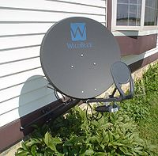- Antena parabólica y soporte

El diámetro de la antena parabólica está en función de la zona de cobertura del satélite que nos dé acceso a Internet.

- LNB interactivo

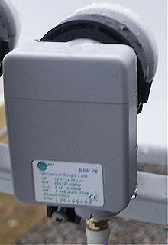

Es un dispositivo situado en el foco de la antena parabólica que convierte la señal de alta frecuencia en una señal de menor frecuencia, para que sea posible su distribución a través del cableado.

- Alimentador de corriente

El alimentador o iluminador se encarga de recoger las microondas concentradas en el foco de la parábola y pasarlas al elemento siguiente. El alimentador nos permite recibir todas las polaridades que llegan a la antena, las cuales serán separadas más adelante.

- UPS

Fuente de suministro eléctrico que posee una batería con el fin de seguir dando energía a un dispositivo en el caso de una interrupción eléctrica (Sistema de alimentación ininterrumpida).

- Repetidores

Recibe una señal débil o de bajo nivel y la retransmite a una potencia o nivel más alto, de tal manera que se puedan cubrir distancias más largas con mínima degradación.

**7-c)** **Solución fiable**

Esta red presenta una solución fiable por las ubicaciones de las ciudades y el terreno montañoso sobre el que se encuentran todas ellas. Cualquier otro medio de transmisión representaría una gran dificultad en la implementación y un gran costo.

A pesar de que no forma parte primordial de los dispositivos de una red satelital, consideramos importante el uso de UPS para evitar los cortes de suministro eléctrico, o mínimamente aminorar el problema. Los repetidores, por su parte, se implementan para que no se corrompa la señal y llegue a su máximo alcance.

**8) RADIOENLACES - CONCLUSIÓN**

**8-a)** **Reflexión sobre el caso estudiado.**

A decir verdad, nunca antes nos habíamos planteado una situación como ésta en terrenos tan irregulares. Sin embargo, tampoco nos vimos sorprendidos al leer sobre Mérida, es decir que somos conscientes de la existencia de sitios donde la implementación de redes resulta compleja.

La utilización de satélites hoy en día ya no es algo inusual en estas situaciones. Nos resultó útil e interesante el análisis de este medio de transmisión y su aplicación a la realidad.

**8-b)** **Ventajas de radioenlaces**

Las ventajas que tiene el uso de radioenlaces con respecto a otros medios de transmisión son:

• Los radioenlaces son más económicos a diferencia de medios físicos ya que solo requieren de la instalación de dos antenas, con lo cual se ahorra todo el cableado de fibra óptica y la mano de obra en el tendido del mismo.

• La instalación es más rápida y sencilla, dado que unir dos puntos utilizando cableado lleva mucho tiempo y se debe trazar el mejor camino por donde iría el cable hasta el otro extremo para que no ocurran interferencias.

• A pesar del recubrimiento que puedan tener los cables, éstos terminan fallando, lo que supone otro problema más grande aún: determinar en qué punto se ha roto el cable. En cambio, en los radioenlaces, solo basta con revisar el correcto funcionamiento de los dispositivos que están colocados en las antenas.

• Resulta muy difícil utilizar cableado en zonas con terrenos irregulares. En los radioenlaces, lo único que importa es que las antenas se “vean”, es decir que los platos estén bien colocados de manera que el haz que emiten llegue de un extremo a otro y ofrezcan la cobertura deseada.

**Conclusión**

Estamos muy acostumbrados a tener Internet a disposición donde sea que nos encontremos, en nuestras casas, colegios, universidades, ciudades vecinas, y demás, es por eso que resulta interesante pensar que existen lugares en el mundo en los que es muy complicado implementar redes de comunicaciones. Si bien no fue una novedad en el grupo, resultó gratificante poder entender cómo logran sus conexiones. Gracias a la tecnología de satélites y radioenlaces todos pueden gozar de una buena comunicación sin la necesidad de complicaciones y gastos excesivos en otro tipo de medios.

Por su terreno montañoso, quedaba descartada la comunicación por medios guiados. Se aprovechó la conexión de fibra óptica que existía en Mérida, y a eso se le agregaron radioenlaces que redujeron todos los costos que trae aparejado el uso de cables, y de esta manera lograron una comunicación rápida y sencilla.

Este proyecto siguió creciendo y hoy es la red de comunicación más grande de Venezuela, utilizada para los diversos propósitos nombrados en puntos anteriores.

**BIBLIOGRAFIA**

. https://es.wikipedia.org/wiki/Radiocomunicaci%C3%B3n

. http://www.red.ula.ve/RedULA.php

. https://es.wikipedia.org/wiki/Internet_por_sat%C3%A9lite

. http://es.slideshare.net/jorge2019/radioenlaces-10699098